2023年度

中共东乡族自治县纪律检查委员会部门决算

**目录**

**第一部分部门概况**

一、部门职责

二、机构设置

**第二部分2023年度部门决算表**

一、收入支出决算总表

二、收入决算表

三、支出决算表

四、财政拨款收入支出决算总表

五、一般公共预算财政拨款支出决算表

六、一般公共预算财政拨款基本支出决算明细表

七、政府性基金预算财政拨款收入支出决算表

八、国有资本经营预算财政拨款支出决算表

九、财政拨款“三公”经费支出决算表

**第三部分2023年度部门决算情况说明**

一、收入支出决算总体情况说明

二、收入决算情况说明

三、支出决算情况说明

四、财政拨款收入支出决算总体情况说明

五、一般公共预算财政拨款支出决算情况说明

六、一般公共预算财政拨款基本支出决算情况说明

七、政府性基金预算财政拨款收支决算情况说明

八、国有资本经营预算财政拨款支出情况说明

九、财政拨款“三公”经费支出决算情况说明

十、机关运行经费支出情况说明

十一、政府采购支出情况说明

十二、国有资产占用情况说明

十三、其他需要说明的情况

**第四部分预算绩效情况说明**

**第五部分名词解释**

**第一部分部门概况**

一、部门职责

（一）负责全县党的纪律检查工作。贯彻落实州委、州纪委和县委关于纪律监察工作的决定，维护党的章程和其他党内法规，检查党的路线方针政策和决议的执行情况。协助县委推进全面从严治党、加强党风建设和组织协调反腐败工作。

（二）依照党的章程和其他党内法规履行监督、执纪、问责职责。负责经常对党员进行遵守纪律的教育，作出关于维护党纪的决定；对县委工作部门、县委批准设立的党组（党委），各乡镇党委、纪委等党的组织和县委管理的党员领导干部履行职责、行使权力进行监督，受理处置党员群众检举举报，开展谈话提醒、约谈函询；检查和处理上述党的组织和党员违反党的章程和其他党内法规的比较重要或者复杂的案件，决定或者取消对这些案件中的党员的处分；进行问责或者提出责任追究的建议；受理党员的控告和申诉；保障党员的权利。

（三）在州委巡察工作领导小组和县委的领导下组织开展巡察工作。配合县委巡察工作领导小组指导乡镇党委、县委工作部门、县级国家机关部门党组(党委)巡察工作。

（四）负责全县监察工作。贯彻落实州委、州纪委监委和县委关于监察工作的决定，维护宪法法律，依法对县委管理的行使公权力的公职人员进行监察，调查职务违法和职务犯罪，开展廉政建设和反腐败工作。统筹协调全县反腐败追逃追赃和防逃工作。

（五）依照法律规定履行监督、调查、处置职责。推动开展廉政教育，对县委管理的行使公权力的公职人员依法履职、秉公用权、廉洁从政从业以及道操守情况进行监督检查；对涉嫌贪污贿赂、滥用职权、玩忽职守、权力寻租、利益输送、徇私舞弊以及浪费国家资财等职务违法和职务犯罪进行调查；对违法的公职人员依法作出政务处分决定；对履行职责不力、失职失责的领导人员进行问责；对涉嫌职务犯罪的，将调查结果移送人民检察院依法审查、提起公诉；向监察对象所在单位提出监察建议。

（六）负责组织协调全县全面从严治党、党风廉政建设和反腐败宣传教育工作。

（七）负责综合分析全县全面从严治党、党风廉政建设和反腐败工作情况，对纪检监察工作重要理论及实践问题进行调查研究；制定或者修改纪检监察规章制度，参与起草制定相关法规和规范性文件。

（八）根据干部管理权限，负责全县纪检监察系统领导班子建设、关干部队伍建设和组织建设的综合规划、政策研究、制度建设和业务指导；会同有关方面做好县委巡察机构、县纪委监委派驻（出）机构、乡镇纪委、县管企事业单位纪检监察机构领导班子建设有关工作；组织和指导干部教育培训工作等。

（九）完成州纪委监委和县委交办的其他任务。

二、机构设置

县纪委监委机关设下列内设机构（均为正科级行政建制）。

**（一）办公室。**下设秘书股、行政股、宣教股、组织股。负责机关日常运转工作，负责县纪委全委会、县纪委常委会会议暨县监委委务会、县纪委书记专题会议和其他重要会议、活动的筹备组织工作，组织协调机关调查研究工作，联系县纪委委员；汇总党风廉政建设和反腐败工作情况，组织起草机关有关文件文稿，编发通报和信息，编写县纪委监委大事记，审核制发公文；督促检查有关工作部署和领导批示批办事项的落实情况，组织协调县人大代表建议和县政协提案办理工作；协调落实机关保密工作，负责全县纪检监察系统普通密码管理工作；统筹指导机关及派驻（出）机构档案管理工作；负责机关后勤保障服务、机关及直属事业单位社会保障、机关及派驻（出）机构涉案款物保管等工作；负责机关对外联络接洽等工作；负责特约监察员工作；负责制定和组织实施全县纪检监察机关信息化及技术装备规划、计划；组织协调全县纪检监察机关计算机网络综合办公系统和业务应用系统建设；负责县纪委监委机关信息化和技术装备规划、计划；组织协调全县纪检监察机关计算机网络综合办公系统和业务应用系统建设；负责县纪委监委机关信息化和技术装备建设工作；建设监督和审查调查大数据平台，提供信息查询。归口管理所属事业部门。负责综合分析全县全面从严治党、党风廉政建设和反腐败工作情况；开展政策理论及重大课题调查研究；起草重要文件文稿。负责提出全县纪检监察法规制度建设规划、计划和立法立规建议；起草、修改纪检监察法规制度，对机关有关部门起草的法规制度草案进行审核；负责纪检监察法规的咨询答复、解释指导、立法立规后评估、备案审查、清理、编纂；负责全县纪检监察系统领导班子建设、干部队伍建设和组织建设的综合规划、政策研究、制度建设和业务指导；负责机关各室及直属事业单位、巡察机构、派驻机构干部人事工作，派和做好干部日常教育管理监督；会同有关方面，负责巡察机构、派驻（出）机构、乡镇纪委、县属企事业单位纪检监察领导班子建设，承办领导班子成员的提名、考察、任免等干部人事工作；负责组织和指导全县纪检监察系统、巡察机构的干部教育培训工作、会同有关方面承办县纪检监察系统和巡察机构的表彰奖励工作；负责机关离退休干部（职工）管理服务工作；负责全县纪检监察系统和巡察机构意识形态工作；组织协调全县纪检监察系统全面从严治党、党风廉政建设和反腐败宣传教育以及廉洁文化建设工作；负责机关新闻事务及党风廉政建设和反腐败工作网络舆情信息收集、研判和处置工作；负责党章党规党纪、相关法律法规以及纪检监察政策理论和先进典型等宣传及舆论引导工作；组织协调全县预防腐败工作，负责县廉政教育基地建设，制作警示教育材料；负责县纪委监委理论学习中心组学习组织相关工作；负责本部门干部日常管理和监督，承办领导交办的其他事项。

**（二）党风政风监督室。**负责综合协调贯彻执行党的路线方针政策和决议、国家法律法规等情况的监督检查；负责综合协调党的政治纪律和政治规矩执行；负责综合协调贯彻落实中央八项规定精神、纠正“四风”工作；负责综合协调整治群众身边和扶贫领域的腐败和作风问题；负责综合协调党内监督、党的问责等方面工作，推动管党治党政治责任落实；负责综合协调县纪委监委机关参与调查的事故、事件中涉及的监督对象违纪违法行为和需要问责情形的调查处理工作，综合分析党风政风监督工作情况，开展调查研究，提出工作建议；组织开展党风政风监督专项检查活动；指导全县纪检监察系统的党风政风监督工作。

**（三）信访室**。负责受理对党的组织、党员违反党纪行为和对行使公权力的公职人员职务违法、职务犯罪行为等的检举、控告；归口受理对县委管理的党的组织和党员干部违反党纪、职务违法和职务犯罪行为等的信访举报，统一接受县纪委监委派驻机构和乡镇纪委报送的相关信访举报，分类摘要后将问题线索类信访举报移送相关室；受理党员对县纪委作出的党纪处分或者其他处理不服的申诉、监察对象对县监委作出的涉及本人的处理决定不服的复审申请；综合分析信访举报情况，为研判党风廉政建设和反腐败工作形势提供决策支撑和信息服务；接待群众来访，处理群众来信和电话网络举报事项等。

**（四）案件监督管理室**（加挂县委反腐败协调小组办公室牌子）。负责对监督检查、审查调查工作全过程进行监督管理，履行线索管理、组织协调、监督检查、督促办理、统计分析等职责；统一受理巡察机构和审计机关、行政执法机关、司法机关等单位移交的相关问题线索，实行集中管理、动态更新、定期汇总核对，提出分办意见并移交监督监察室；统一受理乡镇纪委和县纪委监委派驻（出）机构线索处置和案件查办报告，分送有关部门；归口管理审查调查工作中与有关部门的联系协调事项；对审查调查措施使用进行监督管理，对依纪依法安全办案情况进行监督检查；对报批的留置申请进行审查并办理相关手续，对留置报备材料进行审查，对全县使用留置措施情况进行监督检查；负责建立和管理县管干部（不包括县管纪检监察干部）廉政档案，协调办理县管干部任职前回复县委组织部意见工作；承担县委反腐败协调小组办公室日常工作和追逃追赃相关工作。归口管理所属事业部门。

**（五）第一至第六纪检监察室。**负责履行依纪依法监督和履行执纪审查、依法调查处置的职责。监督检查联系乡镇、县直单位领导班子及县管干部遵守和执行党的章程和其他党内法规，遵守和执行党的路线方针政策和决议、国家法律法规，推进全面从严治党，依法履职、秉公用权、廉洁从政以及道德操守等方面的情况；监督检查联系乡镇党委、县直单位党组织落实管党治党主体责任的情况，研究、分析和报告联系乡镇、县直单位政治生态情况，指导、检查、督促下级纪委、派驻（出）机构落实纪检、监察责任，实施问责；承办应由县纪委监委机关参与调查的事故、事件中涉及的监督对象违纪违法行为和需要问责情形的调查处理工作并向监察对象所在单位提出监察建议；综合分析研判问题线索、提出处置建议，对适用“四种形态”中第一种、第二种形态的，按程序开展谈话函询、初步核实工作，对适用第三种、第四种形态的，按程序移交案件监督管理室；负责联系派驻（出）机构的业务指导工作，协调组织部门考核工作；综合、协调、指导联系乡镇、单位的纪检监察工作；承办涉嫌严重违纪或者职务违法、职务犯罪问题线索的初步核实和立案审查调查，以及其他案件的初步核实、审查调查，并提出处理建议；向监察对象所在单位提出监察建议；经县纪委常委会监委委务会授权，可以办理下级纪检监察组织管辖范围内的纪检监察事项。

**（六）案件审理室。**负责审理县纪委监委直接审查调查、报县委和县纪委监委批准或备案的违反党纪和职务违法、职务犯罪案件，严格依规依纪依法提出处理或者处分意见；负责审理司法机关、行政执法机关移送县纪委监委需要追究党纪、政务责任的案件；承办党员对县纪委作出的党纪处分或者其他处理不服的申诉案件，监察对象对县监委作出的涉及本人处理决定不服的申请复审案件，以及其他需要由县纪委监委办理的申诉、复核案件；受理并处理申请国家赔偿事宜；承办州县委给予的政务处分的解除工作；负责县监委调查的涉嫌职务犯罪案件向检察机关移送起诉工作。

**第二部分2023年度部门决算表**

1. 收入支出决算总表

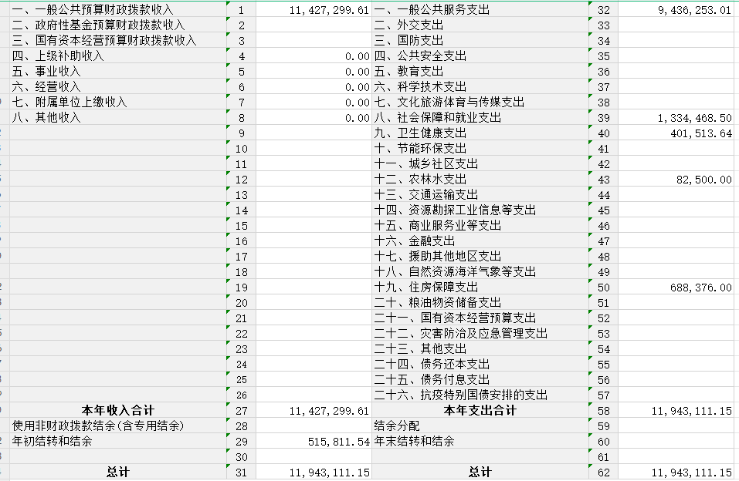

1. 收入决算表

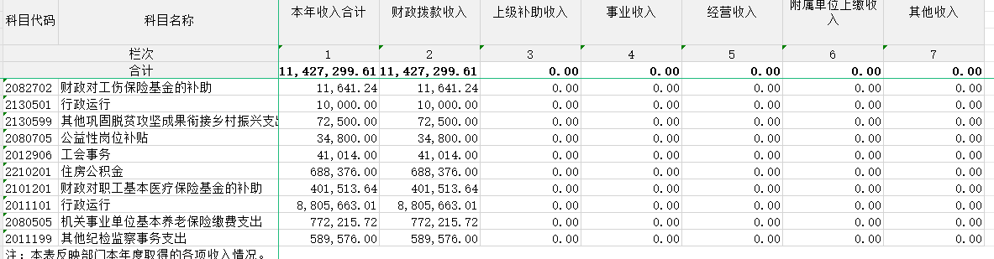

1. 支出决算表

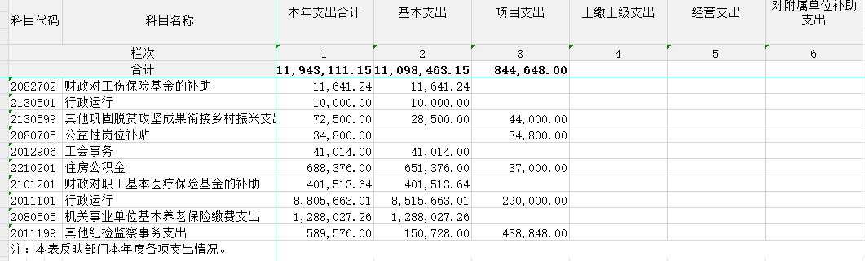

1. 财政拨款收入支出决算总表

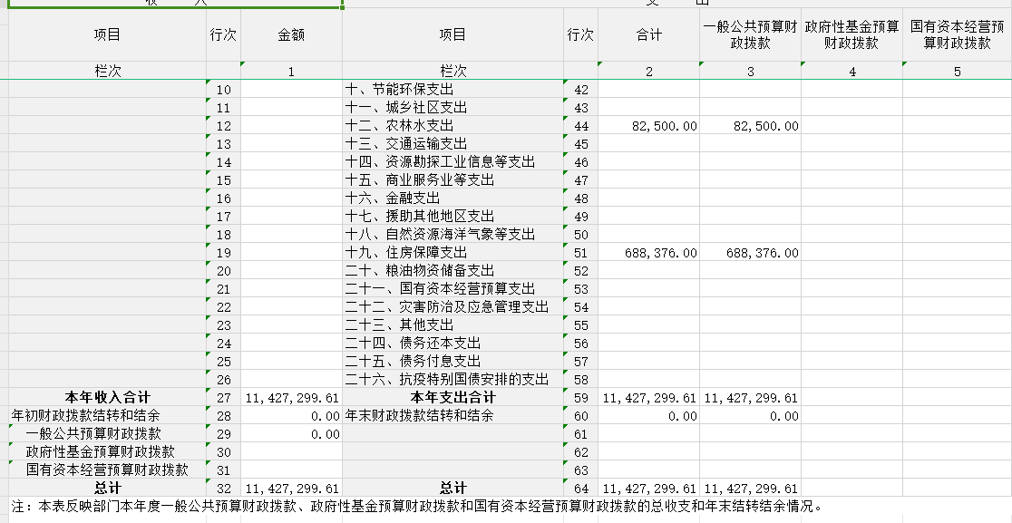

1. 一般公共预算财政拨款支出决算表

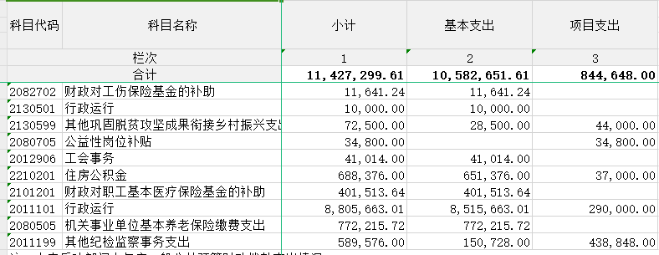

1. 一般公共预算财政拨款基本支出决算明细表

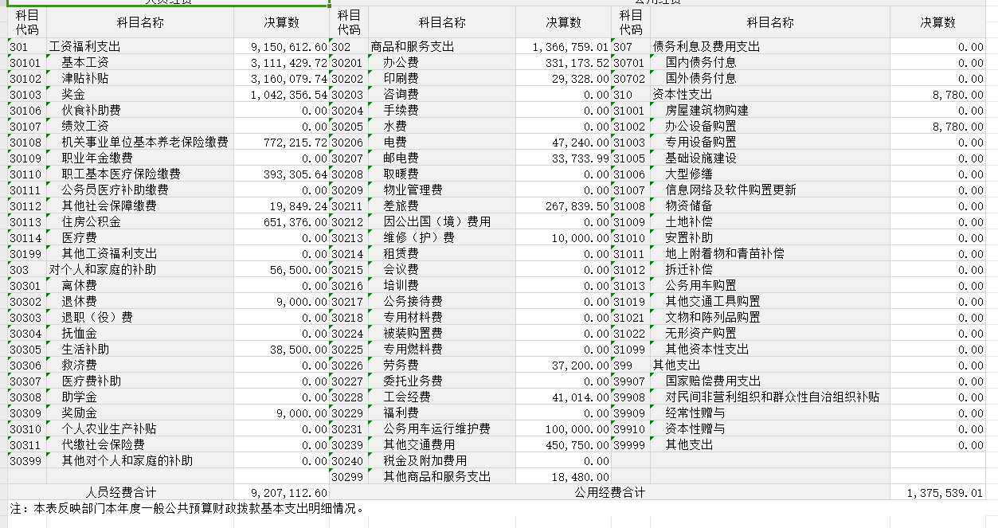

1. 政府性基金预算财政拨款收入支出决算表

本部门没有相关数据

1. 国有资本经营预算财政拨款支出决算表

本部门没有相关数据

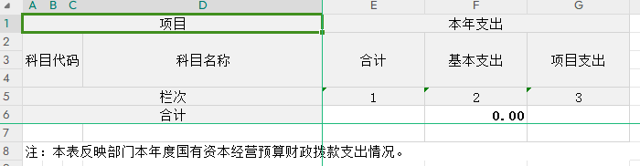

1. 财政拨款“三公”经费支出决算表

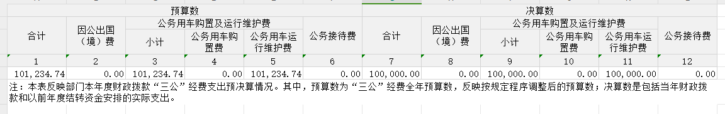

**第三部分2023年度部门决算情况说明**

**一、收入支出决算总体情况说明**

2023年度收、支总计均为1194.31万元。与上年度相比,收、支总计各减少7.97万元,下降0.66%,主要原因是人员减少。

**二、收入决算情况说明**

2023年度收入合计1142.73万元,其中：财政拨款收入1142.73万元,占100.00%；**三、支出决算情况说明**

2023年度支出合计1194.31万元,其中：基本支出1109.85万元,占92.93%；项目支出84.46万元,占7.07%；

**四、财政拨款收入支出决算总体情况说明**

2023年度财政拨款收、支总计均为1142.73万元。与上年相比,各减少7.97万元,下降0.69%。主要原因是人员减少。

**五、一般公共预算财政拨款支出决算情况说明**

（一）一般公共预算财政拨款支出决算总体情况

2023年度一般公共预算财政拨款支出1142.73万元,较上年决算数减少7.97万元,下降0.69%。主要原因是人员减少。

1. 一般公共预算财政拨款支出决算结构情况

2023年度一般公共预算财政拨款支出1142.73万元，主要用于以下方面：一般公共服务支出943.63万元,占82.58%；社会保障和就业支出81.87万元,占7.16%；卫生健康支出40.15万元,占3.51%；农林水支出8.25万元,占0.72%；住房保障支出68.84万元,占6.02%；

1. 一般公共预算财政拨款支出决算具体情况。

2023年度一般公共预算财政拨款支出年初预算为1080.56万元,支出决算为1142.73万元,完成年初预算的105.75%。其中：

**1．一般公共服务支出**年初预算数为870.77万元,支出决算为943.63万元,完成年初预算的108.37%,决算数大于预算数的主要原因是增加专项案件办理。

**2．社会保障和就业支出**年初预算数为98.62万元,支出决算为81.87万元,完成年初预算的83.01%,决算数小于预算数的主要原因是人员减少。

**3．卫生健康支出**年初预算数为39.60万元,支出决算为40.15万元,完成年初预算的101.39%,决算数大于预算数的主要原因是人员申报基数增加。

**4．农林水支出**年初预算数为0.00万元,支出决算为8.25万元，决算数大于预算数的主要原因是年初未进行预算。

**5．住房保障支出**年初预算数为71.57万元,支出决算为68.84万元,完成年初预算的96.18%,决算数小于预算数的主要原因是人员减少。

**六、一般公共预算财政拨款基本支出决算情况说明**

2023年度一般公共预算财政拨款基本支出1058.27万元。其中：

**人员经费**920.71万元,较上年决算数减少113.73万元,下降10.99%,主要原因是人员减少。人员经费用途主要包括基本工资、津贴补贴、奖金、社会保障缴费。

**公用经费**137.55万元,较上年决算数增加34.63万元,增长33.65%,主要原因是增加了专项案件办理。公用经费用途办公费、印刷费、电费、下乡补助、报刊费。

**七、政府性基金预算财政拨款收支决算情况说明**

本部门2023年度无政府性基金收入,也没有使用政府性基金安排的支出

**八、国有资本经营预算财政拨款支出情况说明**

本部门2023年度没有使用国有资本经营预算安排的支出

**九、财政拨款“三公”经费支出决算情况说明**

**(一)“三公”经费财政拨款支出总体情况说明**

2023年度“三公”经费支出全年预算数为10.12万元,支出决算为10.00万元,决算数小于预算数的主要原因是人员减少、案件减少、差旅费减少,较上年决算数增加0.57万元,增长6.06%,主要原因是增加了专项案件办理。

1. **“三公”经费财政拨款支出决算具体情况说明**

(部分单位以下部分数据如为0，须填写0，不得删除表述)

**1.因公出国(境)费用**全年预算数为0.00万元,支出决算为0.00万元,决算数小于预算数的主要原因是本单位无该项费用,较上年决算数减少0.0万元,下降%,主要原因是本单位无该项费用。

**2.公务用车购置及运行维护费**全年预算数为10.12万元,支出决算为10.00万元,决算数小于预算数的主要原因是人员减少、案件减少、差旅费减少,较上年决算数增加0.57万元,增长6.06%,主要原因是增加了专项案件办理。

**其中：公务用车购置费**全年预算数为0.00万元,支出决算为0.00万元,决算数小于预算数的主要原因是本单位无购车,较上年决算数减少0.0万元,下降%,主要原因是本单位无购车。

**公务用车运行维护费**全年预算数为10.12万元,支出决算为10.00万元,决算数小于预算数的主要原因是下乡次数减少,较上年决算数增加0.57万元,增长6.06%,主要原因是增加了专项案件办理。

1. **公务接待费**全年预算数为0.00万元,支出决算为0.00万元,决算数小于预算数的主要原因是无公务接待,较上年决算数减少0.0万元,下降%,主要原因是本单位无公务接待。

外事接待费支出0.00万元。主要是无外事接待。

其他国内公务接待支出0.00万元。主要是无其他国内公务接待。

1. **“三公”经费财政拨款支出决算实物量情况**

(部分单位以下部分数据如为0，须填写0，不得删除表述)

2023年度本部门**因公出国(境)**共计0个团组,0人；**公务用车购置0**辆,**公务用车保有量**为3辆；**国内公务接待0**批次，0人,其中：**外事接待0**批次,0人；**国(境)外公务接待0**批次,0人。

**十、机关运行经费支出情况说明**

2023年度本部门机关运行经费支出137.55万元,机关运行经费主要用于开支办公设施设备购置、资产运行维护、信息系统运行维护。机关运行经费较上年决算数增加34.63万元,增长33.65%,主要原因是办公设施设备购置经费增加、资产运行维护支出增加、信息系统运行维护支出增加等。

本年度会议费支出0.00万元,较上年决算数减少0.0万元,下降0%,主要原因是本单位无会议费用支出。本年度培训费支出0.00万元,较上年决算数减少0.0万元,下降0%,主要原因是本单位无培训费支出。

**十一、政府采购支出情况说明**

我单位2023年度无政府采购相关经费。

**十二、国有资产占用情况说明**

截至2023年12月31日,本部门共有车辆3辆,其中,副部(省)级及以上领导用车0辆、主要领导干部用车0辆、机要通信用车1辆、应急保障用车0辆、执法执勤用车1辆,特种专业技术用车0辆,离退休干部用车0辆,其他用车1辆,其他用车

**十三、其他需要说明的情况**

由于决算公开表格中金额数值应当保留两位小数，公开数据为四舍五入计算结果，个别数据合计项与分项之和存在小数点后差额，特此说明。

**第四部分 预算绩效情况说明**

本单位未开展预算绩效管理。

**第五部分 名词解释**

以下为常见专业名词解释目录,仅供参考,部门应根据实际情况进行解释和增减。比如可将类级功能科目和经济科目细化解释到项级。若有删减注意调整段落序号。

**一、财政拨款收入**：指本年度从同级财政部门取得的财政拨款,包括一般公共预算财政拨款、政府性基金预算财政拨款和国有资本经营预算财政拨款。

**二、事业收入**：指事业单位开展专业业务活动及其辅助活动取得的收入。

**三、经营收入**：指事业单位在专业业务活动及其辅助活动之外开展非独立核算经营活动取得的收入。

**四、其他收入**：指除上述“财政拨款收入”“事业收入”、“经营收入”以外的收入。

**五、使用非财政拨款结余（含专用结余）：**指事业单位按照预算管理要求使用非财政拨款结余弥补收支差额的金额，以及使用专用结余安排支出的金额。

**六、年初结转和结余**：指单位上年结转至本年使用的基本支出结转、项目支出结转和结余、经营结余。

**七、结余分配**：指单位按照会计制度规定缴纳的所得税、提取的专用结余以及转入非财政拨款结余的金额等。

**八、年末结转和结余**：指单位按有关规定结转到下年的基本支出结转、项目支出结转和结余、经营结余。

**九、基本支出**：指为保障机构正常运转、完成日常工作任务而发生的人员经费和公用经费。

**十、项目支出**：指在基本支出之外为完成特定行政任务或事业发展目标所发生的支出。

**十一、经营支出**：指事业单位在专业业务活动及其辅助活动之外开展非独立核算经营活动发生的支出。

**十二、“三公”经费**：指用一般公共预算财政拨款安排的因公出国(境)费、公务用车购置及运行维护费、公务接待费。其中,因公出国(境)费反映单位公务出国(境)的国际旅费、国外城市间交通费、住宿费、伙食费、培训费、公杂费等支出；公务用车购置费反映单位公务用车购置支出(含车辆购置税)；公务用车运行维护费反映单位按规定保留的公务用车燃料费、维修费、过路过桥费、保险费、安全奖励费用等支出；公务接待费反映单位按规定开支的各类公务接待(含外宾接待)支出。

**十三、机关运行经费**：为保障行政单位(含参照公务员法管理的事业单位)运行用于购买货物和服务等的各项公用经费,包括办公及印刷费、邮电费、差旅费、会议费、福利费、日常维护费、专用材料及一般设备购置费、办公用房水电费、办公用房取暖费、办公用房物业管理费、公务用车运行维护费以及其他费用。

**十四、社会保障和就业支出（类）行政事业单位养老支出（款）机关事业单位基本养老保险缴费支出（项）：**反映机关事业单位实施养老保险制度由单位缴纳的基本养老保险支出。

（根据“收入决算表”和“支出决算表”，参照第十四项说明，对本部门所有涉及到的项级支出功能科目进行说明，注意不要重复，并调整段落序号）

……

（请部门（单位）对涉及到专业名词进行补充解释，注意不要重复，并调整段落序号）